

Муниципальное бюджетное общеобразовательное учреждение
«Школа № 119 с углублённым изучением отдельных предметов»
Автозаводского района города Нижнего Новгорода

Итоговый индивидуальный проект
Модель радиоуправляемого метательного планера
спортивного класса F-3K
по технологии

Автор: Лебедев Макар Антонович,
учащийся 10А класса
Педагог: Мягков С. В.
Руководитель: Кузнецова Н.С.,
учитель труда и технологии

Нижний Новгород
2025

Содержание
Введение ........................................................................................................................... 3
1 Теоретическая часть ..................................................................................................... 4
1.1 Что такое планер ........................................................................................................ 4
1.2 Физика полета планера ............................................................................................. 4
1.3 Подъёмная сила ......................................................................................................... 5

1.4 Техника запуска метального планера ..................................................................... 6
1.5 Перспективы дальнейшего развития проекта ........................................................ 7
2 Практическая часть ...................................................................................................... 8
2.1 Создание планера ...................................................................................................... 8
Заключение ................................................................................................................... 10
Литература .................................................................................................................... 11
Приложения .................................................................................................................. 12

Введение
Актуальность
Каждый год проводятся соревнования по радиоуправляемым метательным планерам F3-K, с целью создать платформу для демонстрации навыков и достижений участников, способствуя здоровой конкуренции и обмену опытом. Беспилотные технологии открывают новые горизонты для управления планерами, включая использование автоматизированных систем и программного обеспечения для оптимизации полетов.
Я уже строил метательный планер спортивного класса HLG-450 небольшого размаха до 450 мм, с которым я участвовал в областных соревнованиях. Мне этот класс моделей очень понравился.
Теперь решил построить радиоуправляемый метательный планер с размахом 1300 мм, который мог полностью соответствовать требования к моделям этого класса. Для этого я взял за основу уже строящиеся модели в моем кружке по строению различных видов самолётов, доработав конструкцию и усилив выявленные слабые места планера.
Цель: создать спортивный радиоуправляемый метательный планер F3-K.
Задачи:
- Нарисовать чертеж планера.
- Найти и купить строительные материалы и различные модули для постройки планера.
- Начать строить планер.
Продукт проектной деятельности: радиоуправляемый метательный
планер F3-K.

1 Теоретическая часть

1.1 Что такое планер
Планер – это летательный аппарат тяжелее воздуха, предназначенный для безмоторного полета.
Современный спортивный планер – это небольшой самолет без мотора, но с очень длинными и тонкими крыльями. Все его устройство предназначено для того, чтобы он мог скользить по воздуху, как с наклонной горки, без затрат энергии.

1.2 Технология полета планера
Планер использует потенциальную энергию и энергию восходящих воздушных потоков для полёта. Потенциальная энергия планёра возникает в результате работы, выполненной для его подъёма на определённую высоту. Рассмотрим два сценария полёта планёра.
Первый сценарий — полёт в спокойном воздухе. В этом случае планёр летит, используя потенциальную энергию, и не может самостоятельно подняться выше уровня старта. Поскольку у планера нет двигателя, он не может начать движение самостоятельно. Для придания ему начальной скорости существуют различные методы запуска: натягивание резинового шнура, использование механической пусковой лебёдки или буксировка за самолётом на тросе, заброс планера «дискусом». Согласно закону сохранения энергии, энергия не исчезает и не появляется вновь, а лишь преобразуется из одной формы в другую. Энергия, затраченная на подъём планера, не теряется; она используется для преодоления сил сопротивления во время его спуска. Однако этот спуск, в отличие от падения бескрылого тела, представляет собой скольжение, или, как принято говорить, планирование.
Планер скользит благодаря своим крыльям. Первые исследователи установили, что воздух не только замедляет движение объектов, но и при определённых условиях создаёт подъемную силу. В конце XIX века учёные определили, что оптимальный угол атаки для плоского крыла составляет от 2 до 9 градусов. При уменьшении угла сопротивление снижается, но также уменьшается и подъёмная сила. Если угол атаки увеличить, сопротивление возрастёт настолько, что крыло будет действовать как парус.
Аэродинамический принцип создания подъемной силы, при котором часть воздуха отбрасывается вниз, можно реализовать с помощью движения аппарата, оснащённого крыльями.
Второй сценарий — полёт планера в восходящих потоках. Используя их энергию, планер может лететь без снижения или даже подниматься вверх — парить. Подъём возможен, если вертикальная скорость восходящего потока превышает вертикальную составляющую скорости снижения планера.

1.3 Подъёмная сила
Условие для осуществления полета любых летательных аппаратов общее — они должны преодолевать силу земного притяжения, т. е. в процессе полета создавать подъемную силу, превышающую силу притяжения Земли. Всего существует три основных принципа создания подъёмной силы: реактивный, аэростатический и аэродинамический.
Аэродинамический принцип является самым распространённым. Он характерен для летательных аппаратов тяжелее воздуха, а именно для самолётов различного типа. Его суть в том, что подъемная сила создается несущими поверхностями, в основном крылом, при перемещении самолета относительно воздуха в результате работы двигательной установки. Чтобы полететь, не нужно размахивать крыльями, нужно заставить их двигаться относительно воздуха. Для этого крылу с помощью двигательной установки сообщают горизонтальную скорость, благодаря которой крыло и воздух начнут взаимодействовать с образованием подъёмной силы.
Тем не менее, величина подъёмной силы зависит не только от взаимодействия между крылом и воздухом. Она также зависит от угла, под которым воздух дует на крыло. Этот угол называется углом атаки и чем он больше, тем больше подъёмная сила. Однако, если на плоскую пластину под небольшим углом действует набегающий поток воздуха, то помимо подъёмной силы, старающейся поднять пластину, возникает сила сопротивления, пытающаяся «сдуть» её назад.
Большое значение для величины подъёмной силы имеет форма крыла. Ещё очень давно люди заметили, что у птиц крылья не плоские, а в тех же 1880-х годах английский физик Горацио Филлипс провёл эксперименты в аэродинамической трубе и доказал, что аэродинамическое качество выпуклой пластины значительно больше, чем плоской. Почему же так происходит? Представьте, что вам удалось сделать крыло, у которого нижняя поверхность плоская, а верхняя — выпуклая. Поток воздуха, набегающий на переднюю кромку крыла, делится на две части: одна обтекает крыло снизу, другая — сверху. Обратите внимание, что сверху воздуху приходится пройти путь несколько больший, чем снизу, следовательно, сверху скорость воздуха будет тоже чуть больше, чем снизу. Однако, согласно закону Бернули давление газа, протекающего по поверхности, выше там, где скорость его движения меньше, и наоборот: там, где скорость больше, давление меньше. Следовательно, давление воздуха под крылом оказывается выше, чем над ним, что и влечет появление подъёмной силы.

1.4 Техника запуска метального планера
Запуск метательного планера "дискусом" — это увлекательный и технически сложный процесс, который требует определенных навыков и точности. Шаги правильных движений:
- Держать планер в руках, захватывая его за фюзеляж, так чтобы крыло было направлено вперед. Убедиться, что модель находится в правильном угле — обычно это около 45 градусов к горизонту.
- Установить оптимальный угол аттаки для запуска обычно составляет около 30-45 градусов, но может варьироваться в зависимости от конструкции планера и условий полета.
- Сделать небольшой разбег, чтобы набрать скорость. При этом тело должно быть в сбалансированном положении, с весом на одной ноге. Это поможет создать нужный импульс.
- В момент, когда вы готовы запустить планер, сделать резкое движение рукой, бросая модель вперед и немного вверх. Важно, чтобы движение было плавным и контролируемым, чтобы избежать резких рывков.
- После запуска нужно наблюдать за поведением планера в воздухе. Если вы правильно настроили угол атаки и силы, планер должен начать плавно планировать и, возможно, даже парить в восходящих потоках.
Если планер начинает падать слишком быстро или уходит в сторону, возможно, потребуется корректировка угла атаки или веса балласта для улучшения аэродинамических характеристик.
Для вырабатывания автоматизма правильных движений, необходимо проделать значительное количество запусков. Добившись правильного выполнения запуска, моделист может концентрироваться на развитии сильного и стабильного запуска, используя разбег любой подходящей ему величин.

1.5 Перспективы дальнейшего развития проекта
В перспективе своего дальнейшего будущего я намерен продолжать заниматься конструированием планеров, углубляясь в тонкости и нюансы этой увлекательной области. В настоящее время я сосредоточен на создании мотопланера — уникального летательного аппарата, который сочетает в себе элегантность планирования и мощность двигательной установки.
Этот проект позволяет мне исследовать не только аэродинамические характеристики и принципы управления, но и применять современные технологии, что делает процесс разработки ещё более захватывающим. Я стремлюсь к совершенствованию дизайна и функциональности, чтобы создать аппарат, который будет не только эффективным, но и эстетически привлекательным. Вдохновляясь достижениями авиационной науки, я надеюсь внести свой вклад в развитие авиации и открыть новые горизонты в мире воздухоплавания.

2 Практическая часть
Создание планера
Я начал разработку своей модели с создания эскиза и чертежей, в которых учел все необходимые параметры для её реализации. Модель была изготовлена из материалов:
- Бальза - лиственное дерево родом из тропической Америки. Выращивается также в Индии и Юго-Восточной Азии. Используется при строительных и отделочных работах, в машиностроении (в том числе в самолётостроении и для постройки военных судов). Бальза имеет самую лёгкую массу в высушенном состоянии, также её чрезвычайно просто обрабатывать. При одном и том же весе конструкции из бальзы получаются более жёсткими.
- Сосна — это хвойное дерево, которое широко используется в строительстве и производстве различных изделий благодаря своим уникальным свойствам. Свойства сосновой древесины: легкость, прочность, гибкость, легкость в обработке.
- Композитные материалы: углепластик, стеклопластик.
Основные части планера:
1) Крыло. Крыло я сконструировал в виде сборной конструкции. Передняя часть крыла, занимающая 30% от хорды, выполнена из легкой бальзы, к которой я прикрепил сосновую полку толщиной 2 мм для повышения жесткости на изгиб. Задняя кромка, нервюры и раскосы также сделаны из бальзы толщиной 2.5 мм. Профиль крыла я выбрал несущий с плоской нижней стороной.
2) Фюзеляж. Носовая часть фюзеляжа имеет коробчатую структуру и собрана из четырех бальзовых пластин толщиной 3 мм. Для усиления конструкции и крепления крыла я вставил два шпангоута, вырезанных из 3-мм фанеры. В носовой области я добавил усилители по бокам, которые также служат опорами для установки рулевых машинок. Хвостовая балка выполнена из углепластика. В передней части фюзеляжа предусмотрена крышка в форме кабины, под которой располагаются две рулевые машинки и аккумулятор.
3) Носовой отсек и аппаратура. В передней части модели размещены приемник с частотой 2.4 мГц, рулевая машинка и аккумулятор с емкостью 250 МА/ч, которые выполняют функцию балласта для обеспечения нужного центра тяжести. На левой законцовке крыла установлен штырек, предназначенный для запуска модели «дискусом».
4) Хвостовое оперение, стабилизатор, киль. Хвостовое оперение я сделал наборного типа и склеил из бальзовых реек сечение 5 на 5 мм и нервюр толщиной
2 мм. Стабилизатор и киль имеют несущий профиль. Киль был создан из углепластикового волокна. Все рулевые поверхности навешены на канцелярском скотче. Для отклонения в руле высоты применил проволочные торсионы из стальной проволоки толщиной 0,3 мм.

Заключение
Спортивный радиоуправляемый метательный планер F3-K, как летательный аппарат, представляет собой уникальное сочетание инженерного искусства и физики, позволяющее использовать природные силы для безмоторного полета. Его конструкция, основанная на принципах аэродинамики, позволяет достигать высокой эффективности в использовании потенциальной энергии и восходящих потоков воздуха. Я узнал, что правильный угол атаки, форма крыла и материалы, из которых изготовлен планер, играют решающую роль в создании подъемной силы и общем успехе полета.
Технология запуска планера "дискусом" требует не только точности, но и определенных навыков, которые можно развивать через практику. Успешный запуск зависит от множества факторов, включая оптимальное позиционирование, угол атаки и технику броска. Каждый из этих элементов вносит свой вклад в достижение гармонии между конструкцией планера и его аэродинамическими характеристиками.
В процессе создания планера я также увидел, как выбор материалов, таких как бальза и композитные материалы, влияет на прочность и легкость конструкции. Эти аспекты важны для достижения желаемых летных качеств и долговечности модели.

Литература
https://ru.wikipedia.org/wiki/Планёр
https://masteraero.ru/planer_model-22_bk.php
https://ru.ruwiki.ru/wiki/Бальса
https://oat.mai.ru/book/glava04/4_4/4_4.htm
https://ru.wikipedia.org/wiki/Сосна
Стасенко, А.Л. Физика полета. /А.Л. Стасенко – М.: Наука. Главная редакция физико-математической литературы (Бибилиотечка «Квант». Выпуск 70),
1988 – 144 с.

Приложения
- Чертеж радиоуправляемого метательного планера F3-K
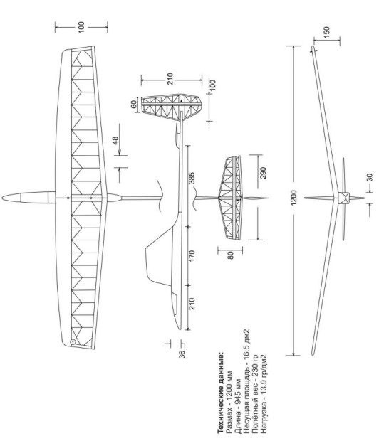
- Угол атаки
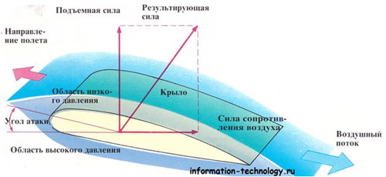

- Основные части планера
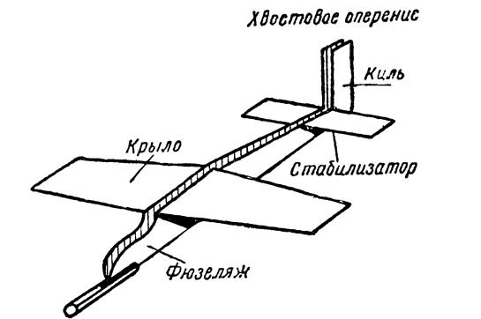

- Фюзеляж
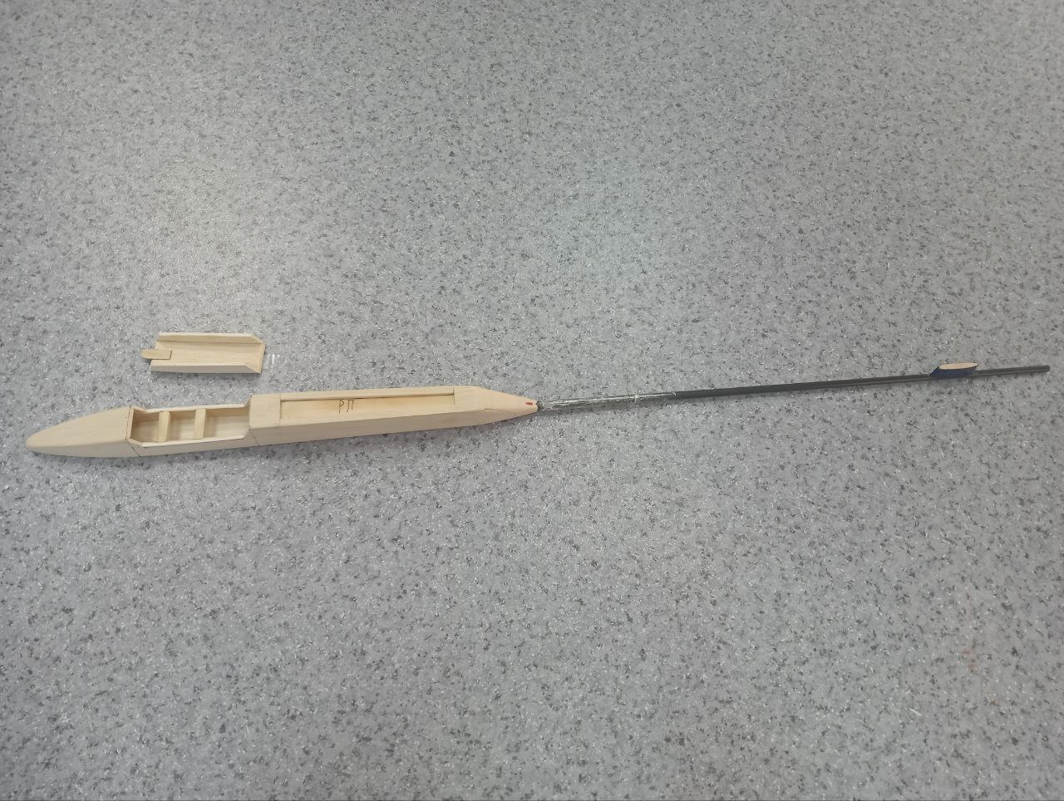
- Крыло
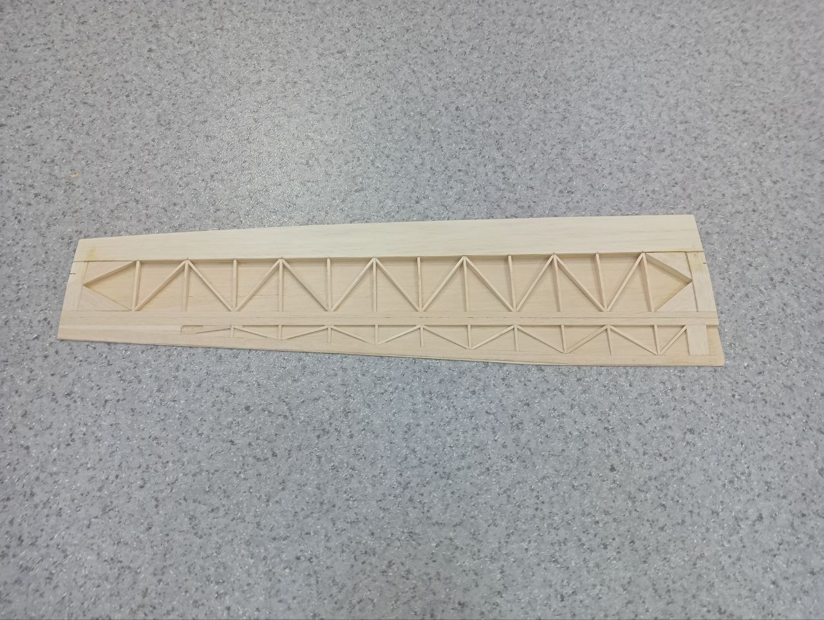
- Стабилизатор и киль
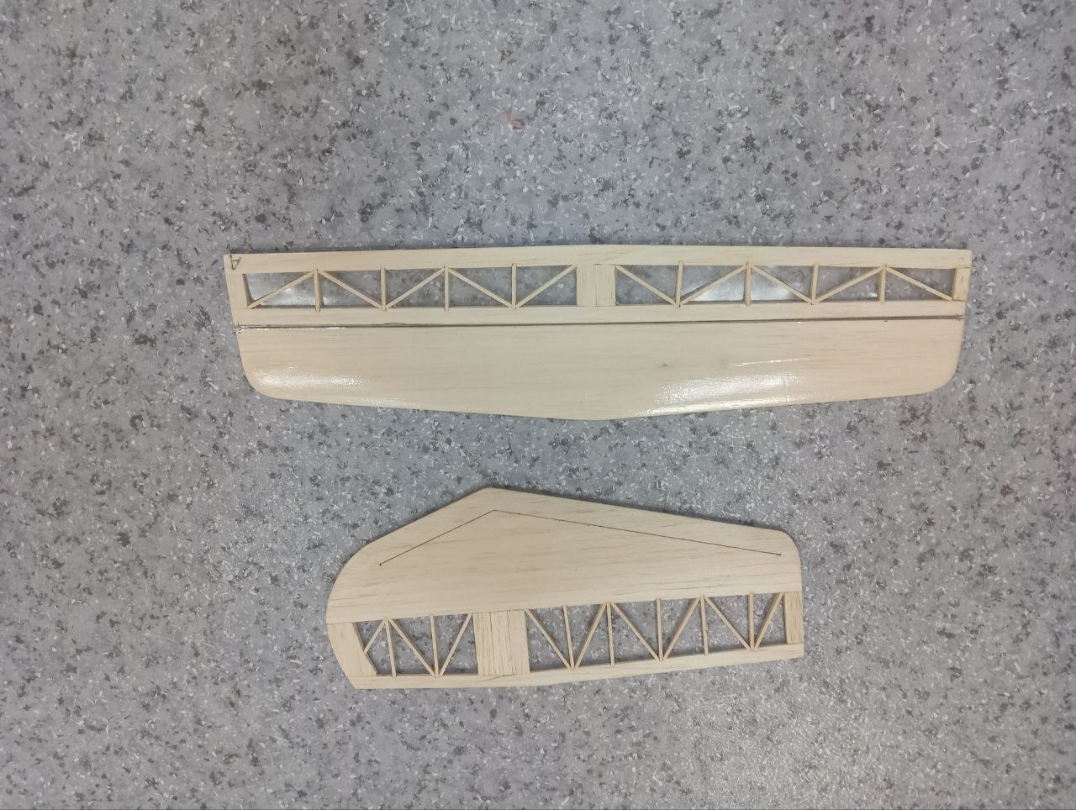

- Готовая модель
